**Tema: Power point programmasınıń tiykarǵı elementleri**

Joba:

1) Power Point programması haqqında

2) Power Point programmasınıń tiykarǵı elementleri

3) Point programmasınıń avzalliklari

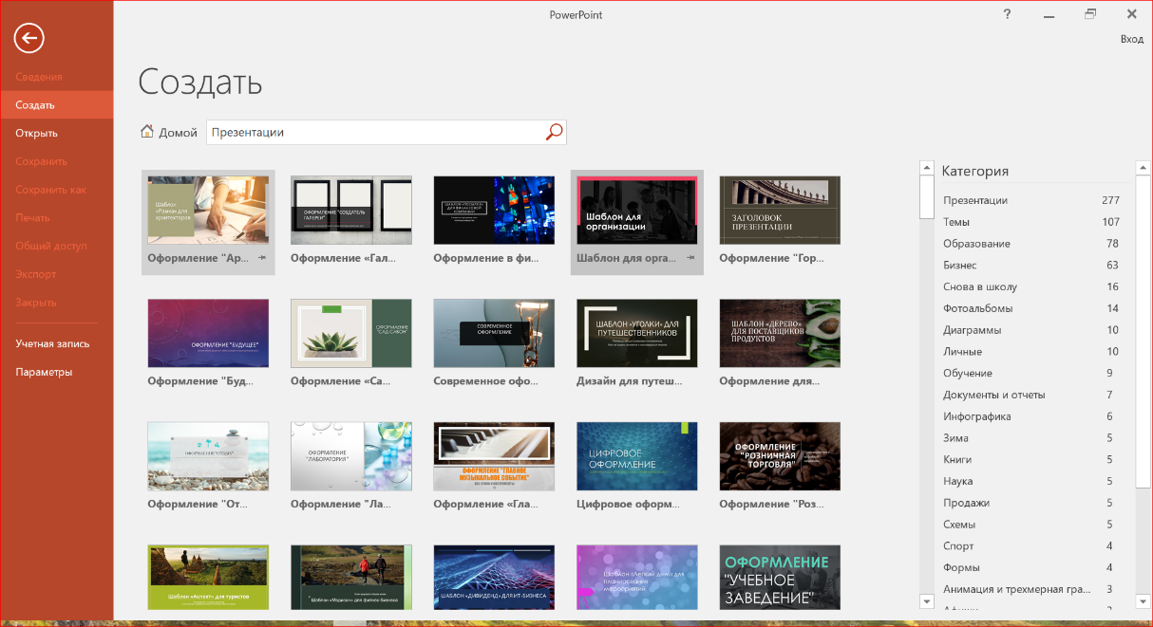

PowerPoint programması Microsoft Corporation tárepinen jaratılǵan hám elektron prezentatsiyalar dúziwge múmkinshilik beredi. Bul programma PowerPoint faylların dúziwge járdem beredi jáne bul fayllar kóp waqıt islengen jumıs yamasa usınıslardı óz ishine aladı.

PowerPoint programması PowerPoint faylların kóriw, redaktorlaw hám saqlaw imkaniyatın beredi. Fayl, tekst, grafik, suwret hám video materialların qosıw, jaratıw hám redaktorlawǵa múmkinshilik beredi. Bul programma ob'ektlerdi animatsiyalardı jaratıw, betler arasındaǵı ótiwdi anıqlaw hám kórsetkishler jaratıw imkaniyatın da beredi.

PowerPoint programması kóp menen isletiletuǵın bir programma, sebebi odan paydalanıw ańsat hám úyreniw ushın paydalanıwshılar ushın qolay bolıp turadı. Prezentatsiyalardı tayarlaw hám olarǵa sırtqı kórinisler beriw tájiriybesin alıwǵa múmkinshilik beredi. Prezentatsiyalar oqıtıwshılar, biznes isbilermenler, korporativ xızmetkerler hám basqa tarawlarda isletiledi.

PowerPoint programmasınıń eń zárúrli qásiyetleri kóp múmkinshiliklerge ıyelewi, jumıs iskerligi yamasa usınıslardı grafik formada kórsetiwge járdem beriw, ob'ektlerdi animatsiyalaw, ótiwler hám kórsetkishler jaratılıwma múmkinshilik beriw, sonıń menen birge, prezentatsiya qollanılatuǵın usıl, kórinis hám reń kompleksin ańlatıw múmkinshiligine ıyelewi bolıp tabıladı.

**PowerPoint programması tiykarǵı elementleri tómendegilerden ibarat :**

**Slide**: Prezentatsiya ushın hár bir bet " Slide" dep ataladı. Bul betler tahrirlanishi múmkin hám olar ádetde tekst, suwret, grafik yamasa basqa maǵlıwmatlardı óz ishine aladı.

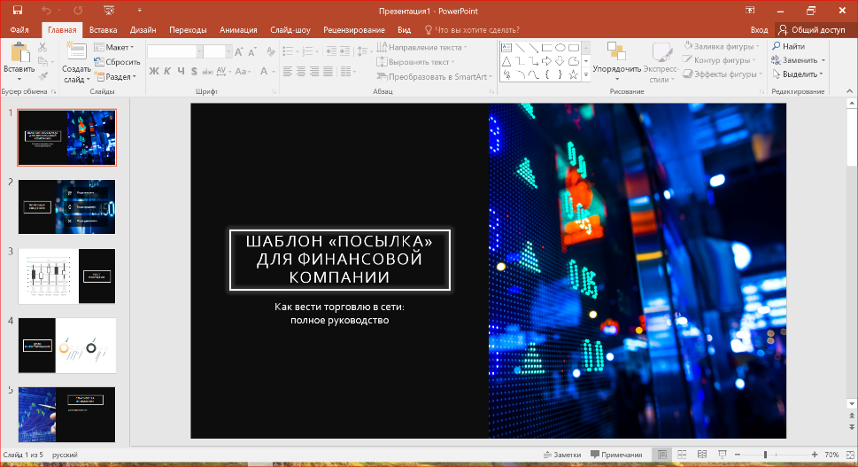

**Template**: Prezentatsiya kórinisi hám qollanılatuǵın usıllar kompleksi " Template" dep ataladı. PowerPoint programması sonıń menen birge sol usılǵa uyqas kóriniste bolǵan tekstler, súwretler, hám grafikalar kirgiziwge járdem beredi.

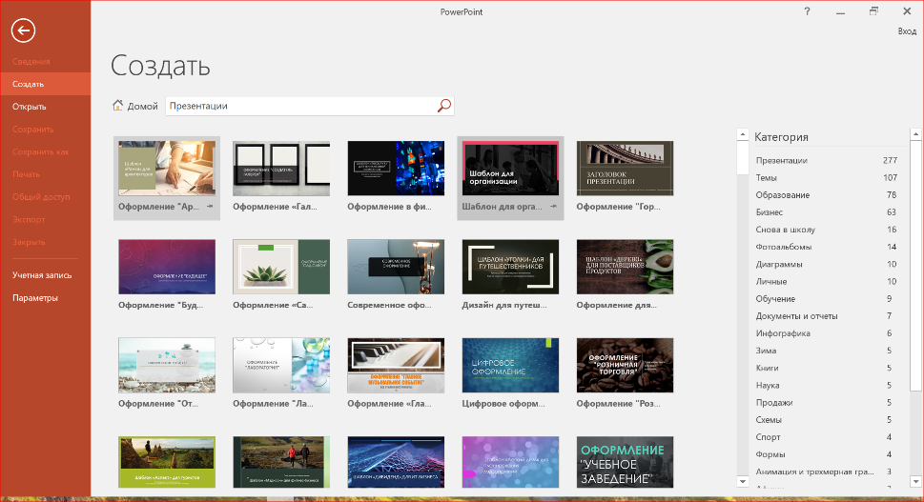

**Text Box**: " Text Box" tekst jazıw ushın bos jayǵa aylanadı. Bul usıl ádetde teksttiń jaylastırılıwı kerek bolǵan aymaqtı belgilewge járdem beredi.

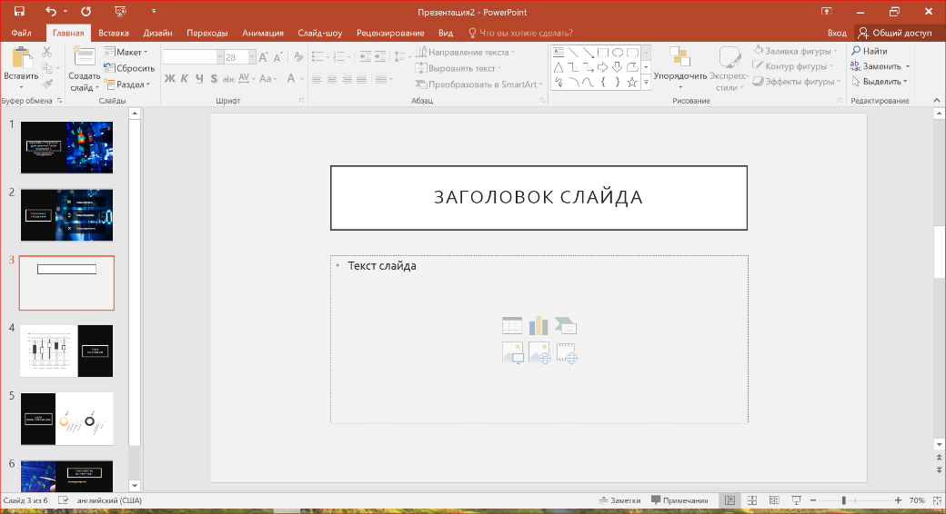

**Placeholder**: " Placeholder" ádetde tekst, súwretler hám basqa ob'ektlerdi jaylastırıw ushın isletiledi. Olar programmanı jaratıw waqtında tańlanıwı múmkin yamasa maǵlıwmatlar kiritiliwi kerek bolǵan betlerde jaylasqan boladı.

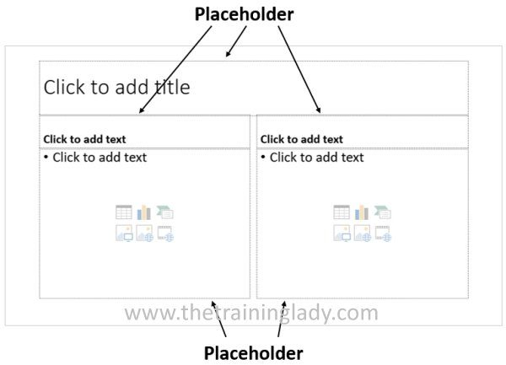

**Theme:** Prezentatsiya jaratıw waqtında, " Theme" qollanıladı. Bul usıl prezentatsiyada qollanılatuǵın usıl, kórinis hám reń kompleksin ańlatadı.

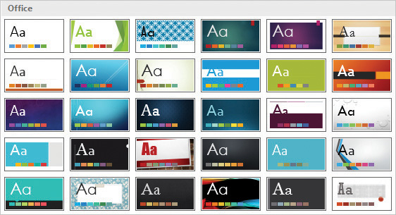

**Transitions:** " Transitions" betlerdiń bir-birine ótiwin anıqlaw ushın isletiledi. Bul usıl hár bir bet arqalı ótiw procesin anıqlawǵa múmkinshilik beredi.

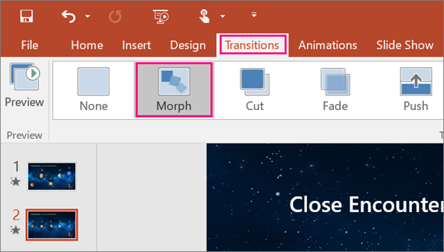

**Animation:** " Animation" ob'ektlerdiń háreketleniwin anıqlaw ushın isletiledi. Bul usıl programmasında grafikalar, suwretler hám tekstler sıyaqlı ob'ektlerdi tez-tez qóllaw múmkin.

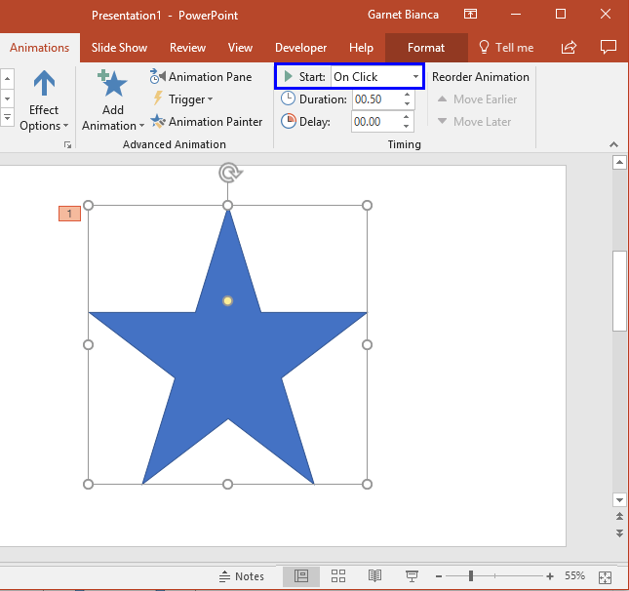

**Charts and Graphs:** PowerPoint programmasında " Charts and Graphs" usılı arqalı kórsetkishler hám grafikalar jaratıw múmkin. Bul usıl maǵlıwmatlar kórsetkishlerinde anıqlıq jaratadı hám kórsetilayotgan maǵlıwmatlardı anıqlaw túsintiredi.

